今天的实验要求：
90分：Lab1 Task1-7
95分：Lab1 全做 Lab2全做
100分：Lab1 全做 Lab2全做 Lab3全做
1.1
使用dig命令测试，修改前，nameserver地址为192.168.195.2
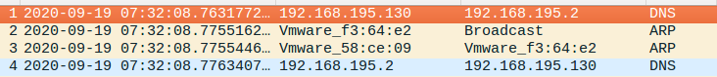
使用dig命令测试，修改后，nameserver地址为192.168.195.131
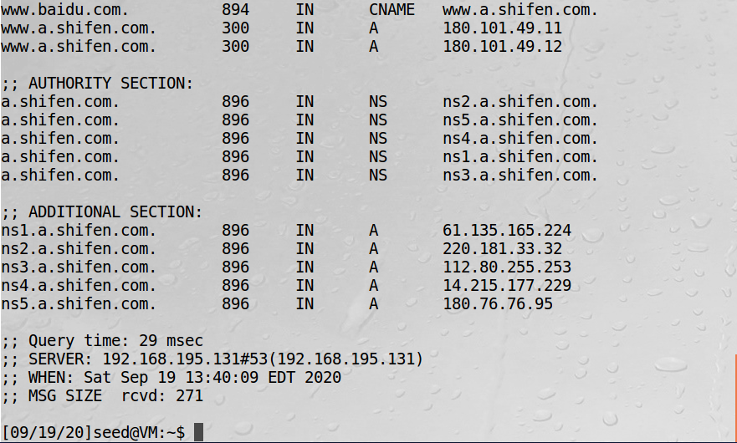
1.2
第一次ping www.baidu.com时，服务端没有相应的DNS记录，向上查询DNS服务。
第二次ping www.baidu.com时，服务端存有相应记录，直接返回相应结果。
1.3
执行实验步骤后，观察到客户端能通过服务端解析www.example.com地址。
服务端抓包如下
客户端返回如下
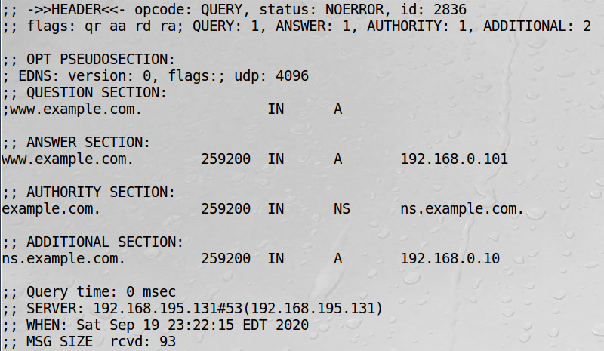
1.4
将 www.bank32.com 的ip修改为 www.baidu.com 的ip（220.181.38.148）

使用dig返回结果为34.102.136.180（非hosts修改结果）
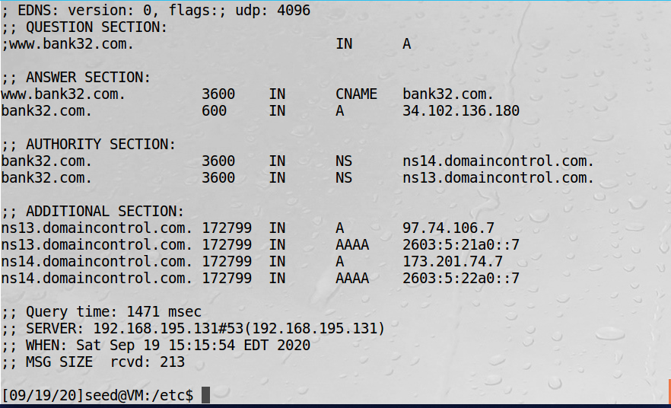
使用ping的ip为hosts中修改的结果
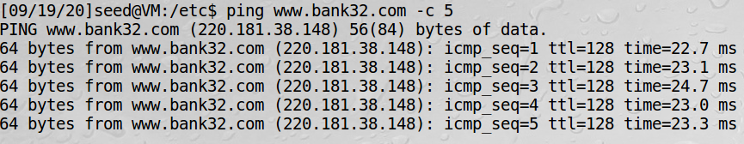
使用浏览器浏览显示连接被重定向
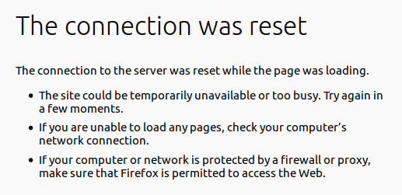
1.5
未攻击前dig www.example.net结果
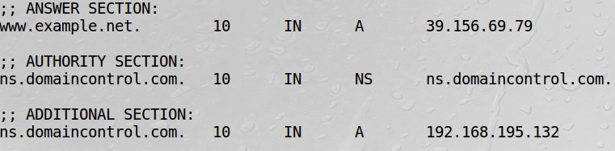
攻击后dig www.example.net结果
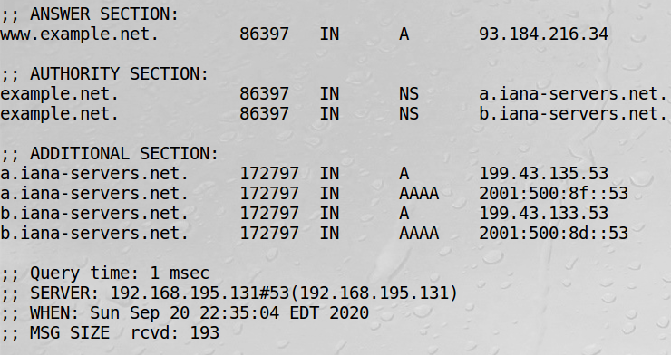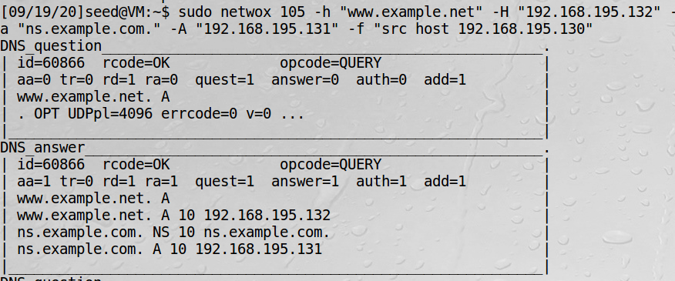
但返回无影响?
各种方式都尝试过，攻击端能检测并返回报文，但客户端dig结果不变。
1.6
执行结果如下
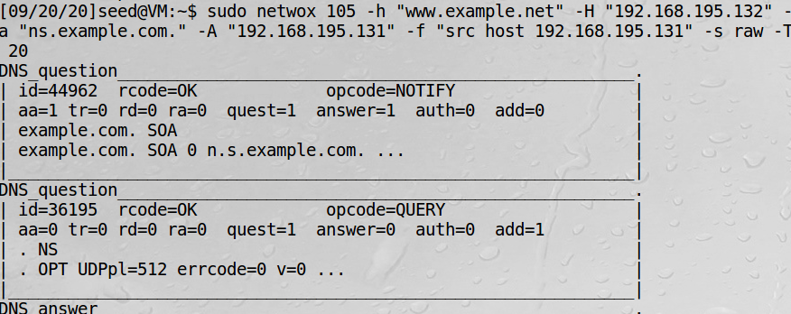
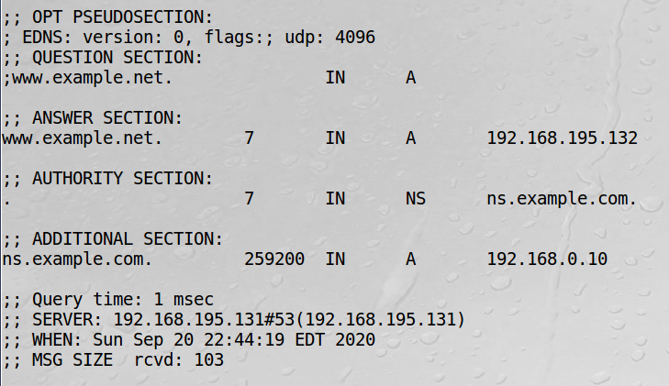
DNS服务端cache中www.example.com地址被重定向到指定ip
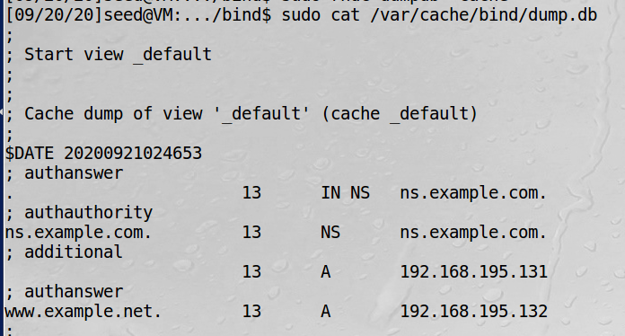
1.7
python代码如图所示
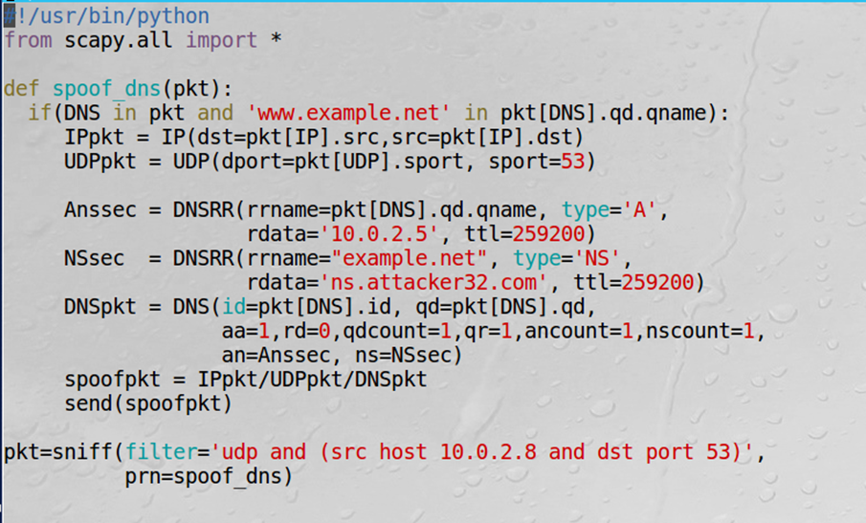
执行dig的结果如图所示
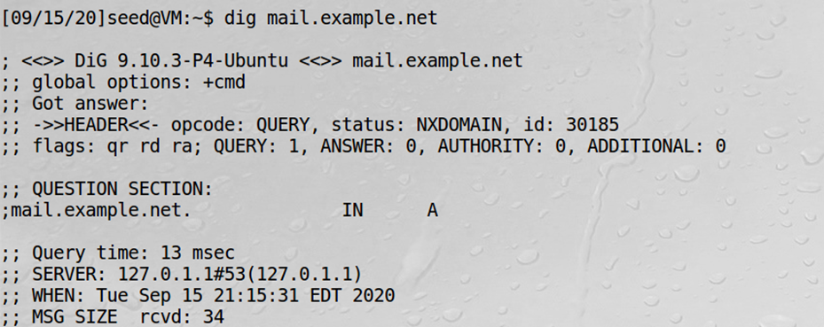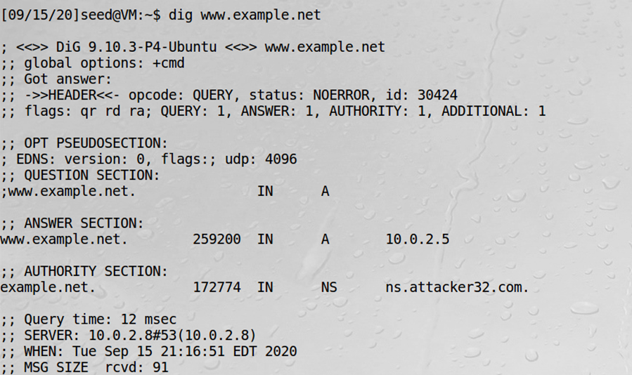
说明domain(.example.net.)对应的域名服务器已经被修改成功

